Thạch hoa quả màu sắc cho bé yêu

Nguyên liệu làm thạch hoa quả
Với món thạch hoa quả này, bạn cần:
- 140g rau câu pha sẵn.
- 500ml nước dừa tươi.
- Hoa quả: thanh long trắng, thanh long đỏ, xoài (tất cả thái hạt lựu).
- Khuôn làm thạch hoa quả các bạn có thể tự chọn, rất dễ tìm tại các cửa hàng bán dụng cụ làm bánh hoặc tại các siêu thị.
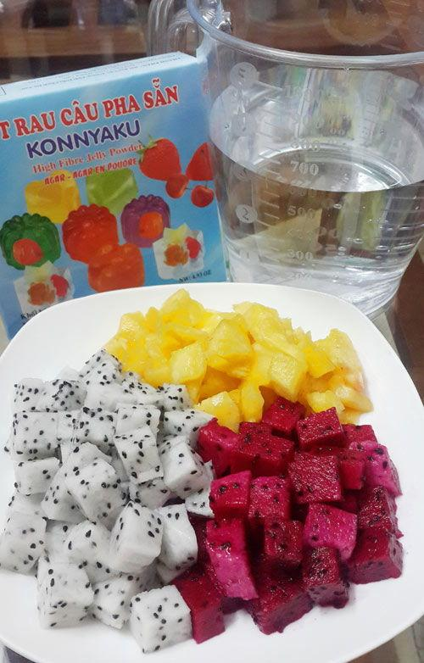

cách làm thạch hoa quả
- Để thực hiện cách làm thạch hoa quả, đầu tiên bạn lấy một chiếc nồi sạch.
- Cho 140g bột rau câu,
- 500ml nước dừa tươi vào nồi rồi để trong 15 phút.
- Do bột thạch rau câu pha sẵn đã có đường nên bạn không phải cho thêm đường vào nữa nha.
- Bạn bật bếp rồi tiến hành đun sôi để thạch rau câu hòa tan với nước dừa. Bạn hớt bọt để thạch được trong và đẹp nha.
- Sau đó, bạn đổ một lớp rau câu mỏng vào khuôn rồi xếp hoa quả lần lượt vào giữa. Bạn tiếp tục đổ nốt phần rau câu còn lại vào sao cho đầy khuôn là được.
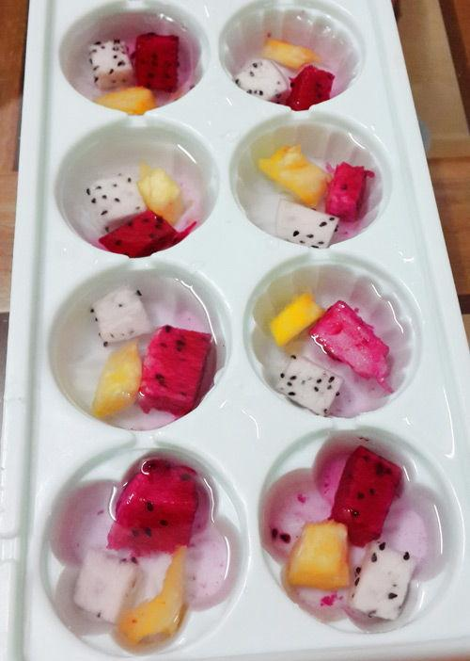

Thành phẩm làm thạch hoa quả
- Cuối cùng, bạn chờ thạch rau câu nguội thì mang đặt vào tủ lạnh.
- Để trong 1 tiếng đồng hồ là bạn đã hoàn thành xong cách làm thạch hoa quả này rồi.
Cách làm thạch hoa quả cũng đơn giản phải không nào? Chỉ với một vài thao tác đơn giản là các mẹ có ngay món thạch hoa quả màu sắc dành cho bé. Thạch hoa quả ngọt mát với nhiều vitamin là món tráng miệng tuyệt vời cho bé trong ngày Quốc tế thiếu nhi 1/6. Còn chần chừ gì mà các mẹ lại không vào bếp thực hiện cách làm thạch hoa quả mát lịm này cho bé nhỉ?
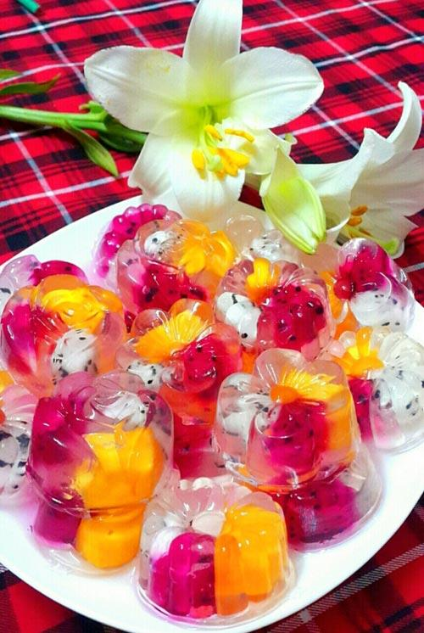
Chúc bạn thực hiện thành công cách làm thạch hoa quả!

